⚔
THREE BLADES
АРСЕНАЛ ТРЁХ ЗЕМЕЛЬ
Иллюстрированный каталог оружия, брони, артефактов и расходников
51 предмет · 3 героя · 3 региона

Как читать каталог
Значения перенесены непосредственно из текущих игровых данных. Цена продажи указана только для снаряжения; расходники используются сразу и не продаются.
Обычный — Базовые предметы, доступные с ранних миссий.
Редкий — Сильные предметы с заметным свойством или улучшенными параметрами.
Эпический — Ключевые предметы сборки с наиболее сильными эффектами.

Состав арсенала
Оружие — 24 · Броня — 13 · Артефакты — 9 · Расходники — 5

Расходники
ОБЛИК | ПРЕДМЕТ | ХАРАКТЕРИСТИКИ И ЭФФЕКТ
 | Малое зелье здоровья +5  Расходник · Все герои  Обычный · Земля 1  Покупка: 10 золота | Одноразовый эффект  Восстанавливает выбранному герою 5 HP.
 | Зелье здоровья +10  Расходник · Все герои  Обычный · Земля 1  Покупка: 18 золота | Одноразовый эффект  Восстанавливает выбранному герою 10 HP.
 | Большое зелье здоровья +15  Расходник · Все герои  Обычный · Земля 1  Покупка: 30 золота | Одноразовый эффект  Восстанавливает выбранному герою 15 HP.
 | Эликсир маны +5  Расходник · Все герои  Обычный · Земля 1  Покупка: 40 золота | Одноразовый эффект  Восстанавливает магу 5 MP.
 | Магический камень  Расходник · Все герои  Обычный · Земля 1  Покупка: 80 золота | Одноразовый эффект  Навсегда увеличивает базовую атаку Сэрис на 1.

Оружие Гарета
ОБЛИК | ПРЕДМЕТ | ХАРАКТЕРИСТИКИ И ЭФФЕКТ
 | Стальной меч  Оружие · Гарет · воин  Обычный · Земля 1  Покупка: 35 · Продажа: 17 золота | Атака: +3  Атака: +3.
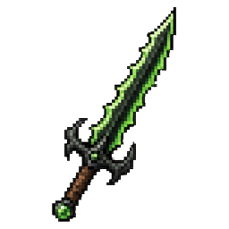 | Клинок яда  Оружие · Гарет · воин  Редкий · Земля 1  Покупка: 90 · Продажа: 45 золота | Атака: +2 · Яд при ударе: да  При попадании отравляет цель на 2 хода.
 | Громовой молот  Оружие · Гарет · воин  Эпический · Земля 1  Покупка: 160 · Продажа: 80 золота | Атака: +4 · Оглушение при ударе: да  При попадании оглушает врага на 1 ход.
 | Клинок тьмы  Оружие · Гарет · воин  Эпический · Земля 2  Покупка: 200 · Продажа: 100 золота | Атака: +5 · Броня: -1  Атака: +5 · Броня: -1.
 | Пепельный меч  Оружие · Гарет · воин  Редкий · Земля 2  Покупка: 260 · Продажа: 130 золота | Атака: +5 · Броня: +1  Атака: +5 · Броня: +1.
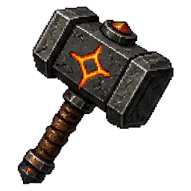 | Молот кузни  Оружие · Гарет · воин  Эпический · Земля 2  Покупка: 420 · Продажа: 210 золота | Атака: +7 · Оглушение при ударе: да  Мощное оружие, оглушающее врага при попадании.
 | Клинок прилива  Оружие · Гарет · воин  Редкий · Земля 3  Покупка: 480 · Продажа: 240 золота | Атака: +7 · Броня: +1  Атака: +7 · Броня: +1.
 | Трезубец хранителя  Оружие · Гарет · воин  Эпический · Земля 3  Покупка: 700 · Продажа: 350 золота | Атака: +8 · Броня: +2  Атака: +8 · Броня: +2.

Оружие Алиры
ОБЛИК | ПРЕДМЕТ | ХАРАКТЕРИСТИКИ И ЭФФЕКТ
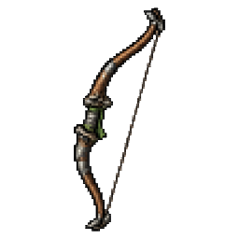 | Охотничий лук  Оружие · Алира · лучник  Обычный · Земля 1  Покупка: 40 · Продажа: 20 золота | Атака: +3 · Дальность: +1  Атака: +3 · Дальность: +1.
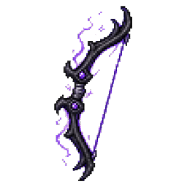 | Лук теней  Оружие · Алира · лучник  Редкий · Земля 1  Покупка: 100 · Продажа: 50 золота | Атака: +4 · Игнор укрытий: да  Стрелы игнорируют укрытия, лес и союзников на линии огня.
 | Лунный лук  Оружие · Алира · лучник  Эпический · Земля 2  Покупка: 180 · Продажа: 90 золота | Атака: +5 · Бонус первого выстрела: 50%  Первый выстрел каждого раунда наносит в 1,5 раза больше урона.
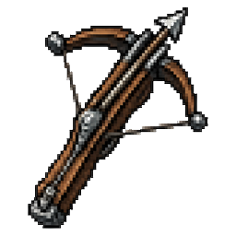 | Боевой арбалет  Оружие · Алира · лучник  Эпический · Земля 2  Покупка: 220 · Продажа: 110 золота | Атака: +6 · Дальность: +2  Атака: +6 · Дальность: +2.
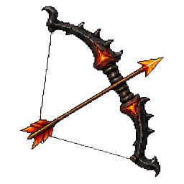 | Угольный лук  Оружие · Алира · лучник  Редкий · Земля 2  Покупка: 270 · Продажа: 135 золота | Атака: +7 · Дальность: +1  Атака: +7 · Дальность: +1.
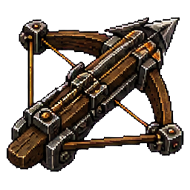 | Осадный арбалет  Оружие · Алира · лучник  Эпический · Земля 2  Покупка: 430 · Продажа: 215 золота | Атака: +7 · Дальность: +2  Атака: +7 · Дальность: +2.
 | Лук течений  Оружие · Алира · лучник  Редкий · Земля 3  Покупка: 490 · Продажа: 245 золота | Атака: +8 · Дальность: +2  Атака: +8 · Дальность: +2.
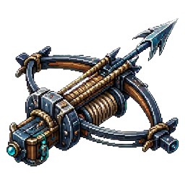 | Гарпунный арбалет  Оружие · Алира · лучник  Эпический · Земля 3  Покупка: 720 · Продажа: 360 золота | Атака: +9 · Дальность: +2  Атака: +9 · Дальность: +2.

Оружие Сэрис
ОБЛИК | ПРЕДМЕТ | ХАРАКТЕРИСТИКИ И ЭФФЕКТ
 | Магический жезл  Оружие · Сэрис · маг  Обычный · Земля 1  Покупка: 40 · Продажа: 20 золота | Атака: +4  Атака: +4.
 | Огненный посох  Оружие · Сэрис · маг  Редкий · Земля 1  Покупка: 110 · Продажа: 55 золота | Атака: +5 · Радиус заклинаний: +1 клетка  Увеличивает радиус всех заклинаний на 1 клетку.
 | Посох хаоса  Оружие · Сэрис · маг  Эпический · Земля 2  Покупка: 200 · Продажа: 100 золота | Атака: +6 · Взрыв после заклинания: 5 урона  После заклинания создаёт случайный взрыв на 5 урона рядом с ближайшими целями.
 | Посох ледяного демона  Оружие · Сэрис · маг  Эпический · Земля 2  Покупка: 220 · Продажа: 110 золота | Атака: +6 · Длительность заморозки: 2 хода  Заморозка длится 2 хода вместо 1.
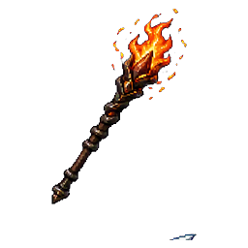 | Магмовый жезл  Оружие · Сэрис · маг  Редкий · Земля 2  Покупка: 280 · Продажа: 140 золота | Атака: +6 · Мана: +3  Атака: +6 · Мана: +3.
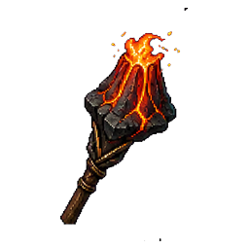 | Посох вулкана  Оружие · Сэрис · маг  Эпический · Земля 2  Покупка: 440 · Продажа: 220 золота | Атака: +7 · Радиус заклинаний: +1 клетка  Увеличивает радиус заклинаний на 1 клетку.
 | Посох бездны  Оружие · Сэрис · маг  Редкий · Земля 3  Покупка: 500 · Продажа: 250 золота | Атака: +7 · Мана: +5  Атака: +7 · Мана: +5.
 | Посох прилива  Оружие · Сэрис · маг  Эпический · Земля 3  Покупка: 720 · Продажа: 360 золота | Атака: +8 · Длительность заморозки: 2 хода  Заморозка длится 2 хода вместо 1.

Броня
ОБЛИК | ПРЕДМЕТ | ХАРАКТЕРИСТИКИ И ЭФФЕКТ
 | Кожаная броня  Броня · Все герои  Обычный · Земля 1  Покупка: 30 · Продажа: 15 золота | Броня: +2  Броня: +2.
 | Плащ теней  Броня · Все герои  Редкий · Земля 1  Покупка: 85 · Продажа: 42 золота | Броня: +1 · Уклонение: 20%  Даёт 20% шанс полностью уклониться от атаки.
 | Рунический щит  Броня · Гарет · воин  Редкий · Земля 1  Покупка: 95 · Продажа: 47 золота | Броня: +3 · Отражение статуса: 25%  С вероятностью 25% отражает негативный статус обратно в атакующего.
 | Мантия отражения  Броня · Сэрис · маг  Редкий · Земля 1  Покупка: 100 · Продажа: 50 золота | Броня: +2 · Отражение урона: 10%  Возвращает атакующему 10% полученного физического урона.
 | Доспех стражника  Броня · Гарет · воин  Эпический · Земля 2  Покупка: 170 · Продажа: 85 золота | Броня: +4 · Ответный урон: +1  Каждая атака по владельцу наносит атакующему 1 ответный урон.
 | Одеяние феникса  Броня · Сэрис · маг  Эпический · Земля 2  Покупка: 200 · Продажа: 100 золота | Броня: +3 · Воскрешение: 5 HP  Один раз за бой воскрешает владельца с 5 HP.
 | Тёмная мантия  Броня · Все герои  Эпический · Земля 2  Покупка: 190 · Продажа: 95 золота | Броня: +2 · Атака: +3 · Макс. HP: -5  Броня: +2 · Атака: +3 · Макс. HP: -5.
 | Щит жерла  Броня · Гарет · воин  Эпический · Земля 2  Покупка: 430 · Продажа: 215 золота | Броня: +5 · Ответный урон: +1  Атакующий получает 1 ответный урон.
 | Искровой плащ  Броня · Алира · лучник  Редкий · Земля 2  Покупка: 250 · Продажа: 125 золота | Броня: +3 · Уклонение: 20%  Даёт 20% шанс уклониться от атаки.
 | Одеяние феникса  Броня · Сэрис · маг  Эпический · Земля 2  Покупка: 430 · Продажа: 215 золота | Броня: +5 · Воскрешение: 5 HP  Один раз за бой воскрешает владельца с 5 HP.
 | Глубинный панцирь  Броня · Гарет · воин  Эпический · Земля 3  Покупка: 680 · Продажа: 340 золота | Броня: +6 · Макс. HP: +12  Броня: +6 · Макс. HP: +12.
 | Плащ морского призрака  Броня · Алира · лучник  Редкий · Земля 3  Покупка: 450 · Продажа: 225 золота | Броня: +4 · Уклонение: 25%  Даёт 25% шанс уклониться от атаки.
 | Глубинная мантия  Броня · Сэрис · маг  Эпический · Земля 3  Покупка: 650 · Продажа: 325 золота | Броня: +6 · Макс. HP: +10  Броня: +6 · Макс. HP: +10.

Артефакты
ОБЛИК | ПРЕДМЕТ | ХАРАКТЕРИСТИКИ И ЭФФЕКТ
 | Амулет удачи  Артефакт · Все герои  Обычный · Земля 1  Покупка: 25 · Продажа: 12 золота | Золото за бой: 15%  Увеличивает золото за каждый бой на 15%.
 | Кристалл маны  Артефакт · Сэрис · маг  Редкий · Земля 1  Покупка: 80 · Продажа: 40 золота | Регенерация маны/ход: +3  В начале каждого хода восстанавливает магу 3 MP.
 | Глаз провидца  Артефакт · Все герои  Редкий · Земля 1  Покупка: 85 · Продажа: 42 золота | Разведка врагов: точный состав на карте  На карте раскрывает точный состав врагов выбранной миссии.
 | Песочные часы  Артефакт · Все герои  Редкий · Земля 2  Покупка: 95 · Продажа: 47 золота | Дополнительный ход: 1 раз за бой  Один раз за бой после действия владельца даёт ему дополнительный ход.
 | Кольцо смерти  Артефакт · Все герои  Эпический · Земля 2  Покупка: 175 · Продажа: 87 золота | Взрыв при гибели: 15 урона  При гибели героя создаёт взрыв 3×3 и наносит врагам 15 урона.
 | Портальный камень  Артефакт · Все герои  Эпический · Земля 2  Покупка: 185 · Продажа: 92 золота | Телепортация: 1 раз за бой  Один раз за бой телепортирует владельца на любую свободную клетку.
 | Корона власти  Артефакт · Все герои  Эпический · Земля 3  Покупка: 750 · Продажа: 375 золота | Атака союзников: +2 · Броня союзников: +1  Все остальные герои получают +2 к атаке и +1 к броне.
 | Часы кузни  Артефакт · Все герои  Редкий · Земля 2  Покупка: 240 · Продажа: 120 золота | Атака: +2 · Перемещение: +1  Атака: +2 · Перемещение: +1.
 | Сердце прилива  Артефакт · Все герои  Редкий · Земля 3  Покупка: 460 · Продажа: 230 золота | Броня: +2 · Макс. HP: +10  Броня: +2 · Макс. HP: +10.

